Para baixar o pyhton no seu computador você pode acessar via (<https://www.python.org/downloads/>) e nele baixar o python e a idle para programar sem utilizar uma IDE.

*Primeiros Comandos:*

**Operação básica:**

Print (‘Olá,Mundo!’) -> mostrar na tela, são apenas mensagens.

Se você quiser fazer operações, no python é apenas colocar os números!

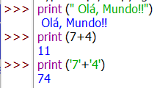

No python eu posso indentar com ‘,’ também. Exemplo é indentar uma variável com uma string.



Escreva sempre as **variáveis em letras minúsculas**! No python todas as variáveis é são um objeto.

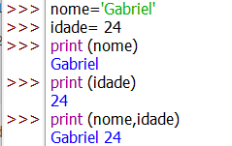

Como eu pergunto para o usuário? Utilizo Input!

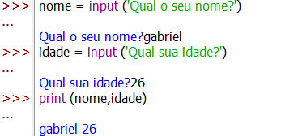

**Criando Scripts**:

Vou em file e new file na idle.

Para executar é só ir em run.

